Техническое описание

«Ямайка» - двухъярусный диван-кровать.

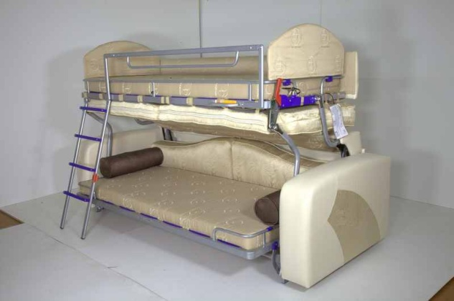
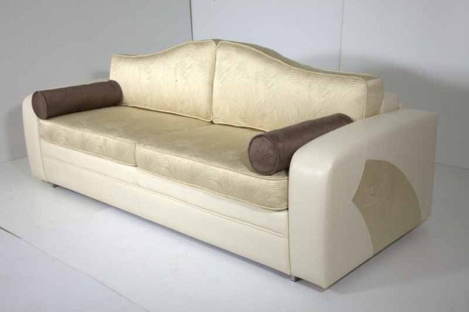

Диван легко трансформируется в двухъярусную кровать.
Боковины дивана съемные и легко снимаются.
Каркас дивана имеет металлическую конструкцию.

Для трансформации дивана в положение «кровать» необходимо:
- Поднять за нижнюю часть передней планки диван (рис.1).
- Поднимая, вращайте механизм, до горизонтального положения (рис. 2).
- Чтобы зафиксировать механизм в поднятом положении потяните на себя замок безопасности (красный рычаг справа).
- Нажмите на ключ, расположенный на правой стороне кровати (рис. 3).
- Опустите лестницу с красной ручкой (рис. 4).
- Поднимите верхние боковины в вертикальное положение (рис. 5/6).

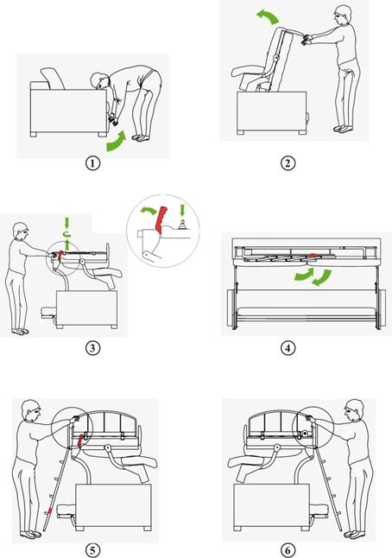
Для трансформации кровати в положение «диван» необходимо
(в обратном порядке):
- Сложить мягкие боковины (рис. 5/6), убедившись, что верхний матрац прочно закреплен поясом, так, чтобы он не мог упасть во время движения.
- Поднять лестницу в горизонтальное положение, закрепив красную ручку на стальном каркасе (рис. 4).
- По часовой стрелке повернуть ключ в замке на 90° (рис. 3).
- Потянуть на себя красный рычаг, верхнюю кровать толкать от себя.
- За переднюю планку опустить кровать в положение диван (рис. 1/2).

Внимание!
Не оставляйте подушки или большие одеяла на спальных местах.

Диван может комплектоваться полкой из облицованного шпоном ясеня МДФ (тонируется в стандартные цвета фабрики).

Внимание!
Не оставляйте предметы на полке. При складывании дивана полка находится в вертикальном положении.

Важно!
- Верхнее спальное место двухъярусной кровати не должно использоваться детьми младше 6 лет.
- Расстояние от стены до кровати должно быть не менее 8 см.
- Максимальная нагрузка верхней кровати 100 кг.
- Максимальная нагрузка нижней кровати 100 кг.

Мягкие элементы выполнены из эластичного неформованного пенополиуретана, предназначенного для использования в мебельной и автомобильной промышленности, эксплуатируемого при температурах от минус 40° до плюс 80° С.

Подбор обивочной ткани по желанию клиента.

Материалы и комплектующие

• Каркас подлокотника состоит из бруса хвойных пород и ДСП
• Для склейки пенополиуретана применяется двухкомпонентный клей на водной основе Akzo Nobel (Швеция)
• Механизм трансформации диван-кровать «Stema» (Италия)
• Фурнитура Oke Tillner (Германия)
• Крепежная скоба Bea (Германия)

